“Luukse”

huisje

huren

.nl

Naam: Luuk Eeken

Klas: 0V4C

Vak: Informatica

**Voorwoord:**

Ik ben Luuk Eeken, ik ben eigenaar van een “luukse” huisje op het park Lommerbergen van Landal GreenParks. Ik heb deze website gemaakt, omdat ik mijn vakantiehuisje graag wil verhuren aan binnenlandse toeristen.

**Programma van Eisen:**Het doel van deze website is om volwassenen te informeren over het huisje zelf en de omgeving zodat ze ook via de website dit huisje kunnen reserveren.

De website bestaat uit vijf HTML-documenten en twee CSS-documenten.

HTML-documenten:

1. Homepage.html
2. Overnachten.html
3. Omgeving.html
4. Faciliteiten.html
5. Reserveren.html

CSS-documenten:

1. style.css
2. extrastyle.css

Het HTML-document “Faciliteiten.html” zit gekoppeld aan het CSS-document “extrastyle.css”. De andere HTML-documenten zijn allemaal gekoppeld aan het CSS-document “style.css”.

Als een persoon op de website terecht komt begint deze persoon op de homepage. Het is dan mogelijk om via de navigatiebalk te navigeren naar de volgende pagina’s: overnachten, omgeving, faciliteiten en reserveren. Ook is het mogelijk om op het logo van Landal GreenParks te drukken om de homepage te herladen. Ook is er onderaan de homepage een blok waarop wordt weergegeven: “Boek nu!”. Als er op dit blok wordt geklikt zal de persoon gelijk naar de pagina “reserveren” worden genavigeerd. Op de pagina’s “overnachten”, “omgeving” en “faciliteiten” is het mogelijk om op het Landal GreenParks logo te drukken om naar de homepage genavigeerd te worden of via de navigatiebalk naar een andere pagina te gaan en wordt ook weer het blok “Boek nu!” onderaan de pagina weergegeven om direct naar de pagina: “reserveren” genavigeerd te worden. Ten slotte is het mogelijk om op de pagina “reserveren” te reserveren. Dit kan gedaan worden door persoonsgegevens in te vullen. De volgende gegevens kunnen worden ingevuld:

* Geslacht
* Voornaam
* Tussenvoegsel
* Achternaam
* Adres
* Postcode
* Woonplaats
* Telefoonnummer
* E-mail
* Gewenste aankomstdatum
* Aantal nachten

Door vervolgens op de knop “verzenden” te drukken worden de gegevens verzonden. Ook is het op deze pagina weer mogelijk om naar de homepage te navigeren door te drukken op het Landal GreenParks logo.

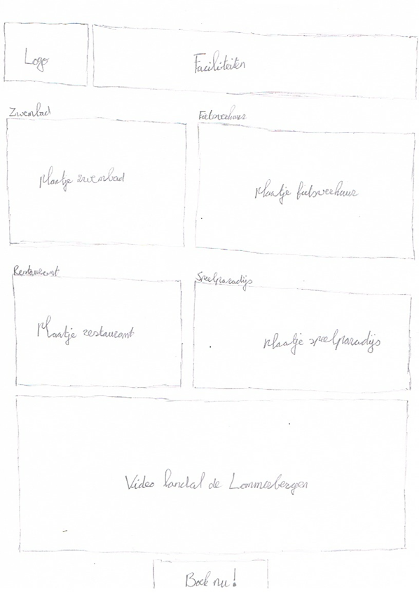

**Functioneel ontwerp**

*voor grotere plaatjes/schetsen ga

naar de map WebsiteLuukEeken ->

Verslag ->

Schetsen functioneel ontwerp

**Evaluatie:**

Ik vond het proces van het ontwikkelen van mijn website erg goed gaan. Ik vond het best makkelijk nadat ik de stof in fundament had doorlopen en beginnend ervaring had met bit-academy. Ik liep tijdens het ontwikkelen van mijn website tegen enkele problemen op, maar deze problemen had ik echter vrij snel opgelost met behulp van het internet. Toch liep ik tegen een paar problemen op wat ik tot op heden nog steeds niet heb kunnen oplossen. Een van die problemen is om tekst over een plaatje te plaatsen. Ik heb in dit probleem veel tijd gestopt maar het is helaas niet gelukt. Ik denk dat dit een goed verbeterpunt is voor de volgende keer. Tevens wilde ik ook graag tekst laten verschijnen als er over het Landal GreenParks logo wordt gemuisd zodat het de gebruiker duidelijk werd dat dat naar de homepage navigeerde, maar dit werd echter te gecompliceerd dus dit heb ik niet toegevoegd. En als laatste probleem wilde ik ook in de lijst op de pagina “overnachten” geen puntjes voor de woorden maar streepjes. Helaas is dit na heel wat opzoekwerk nog niet gelukt. Ook is het misschien een verbeterpunt voor de docent dat nog meer moeilijke termen bij de opdracht worden uitgelegd. Bijvoorbeeld het woord “gebruik CSS-box model”, heel veel mensen vroegen hier aan mij wat het betekende. Wanneer ik toen antwoordde dat dat betekent “werken met blokken” begrepen ze het gelijk. Een top voor de docent: de tips bij de opdracht leggen al wel heel wat moeilijke termen uit wat ik heel erg handig vond. Dus een top is dat ik de opdracht, vermeld in teams, op een paar woorden na erg duidelijk vond. En nog een top voor de docent: je krijgt snel reactie op je vragen wat heel fijn is, zodat je snel verder kan.